**浙江省2022学年第一学期9+1高中联盟期中考试高一年级**

**数学学科试题**

**考生须知：**

**1.本卷满分150分，考试时间120分钟；**

**2.答题前，在答题卷指定区域填写班级､姓名､考场､座位号及准考证号并核对条形码信息；**

**3.所有答案必须写在答题卷上，写在试卷上无效，考试结束后，只需上交答题卷；**

**4.学生和家长可关注“启望教育”公众号查询个人分析报告.**

**一､选择题(本大题共8题，每小题5分，共40分.每小题列出的四个备选项中只有一个是符合题目要求的，不选､多选､错选均不得分)**

1. 已知集合，，则( )

A.  B.  C.  D. 

2. 命题“，使得”的否定形式是( )

A. ，使得 B. 都有

C. ，使得 D. ，都有

3. “”是“”的( )

A. 充分不必要条件 B. 必要不充分条件

C. 充分必要条件 D. 既不充分也不必要条件

4. 设是定义域为上的偶函数，且在上单调递增，则( )

A  B. 

C.  D. 

5. 某商场在国庆期间举办促销活动，规定：顾客购物总金额不超过400元，不享受折扣；若顾客的购物总金额超过400元，则超过400元部分分两档享受折扣优惠，折扣率如下表所示：

|  |  |
| --- | --- |
| 可享受折扣优惠的金额 | 折扣率 |
| 不超过400元部分 |  |
| 超过400元部分 |  |

若某顾客获得65元折扣优惠，则此顾客实际所付金额为( )

A. 935元 B. 1000元 C. 1035元 D. 1100元

6. 若，则函数与的部分图像不可能是( )

A. 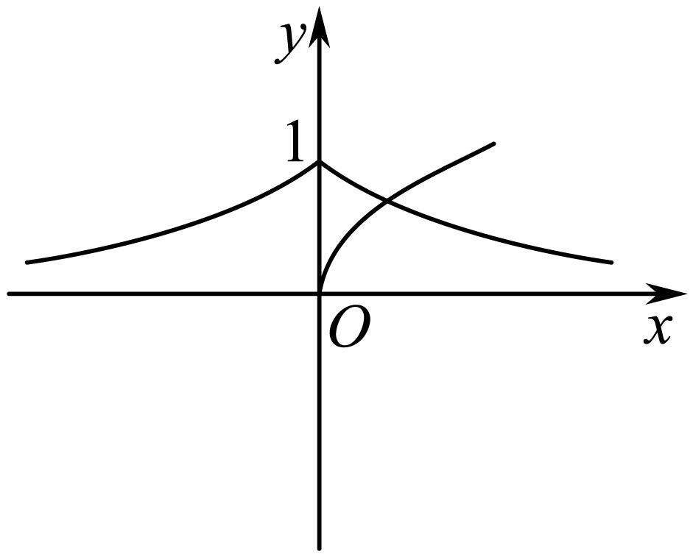 B. 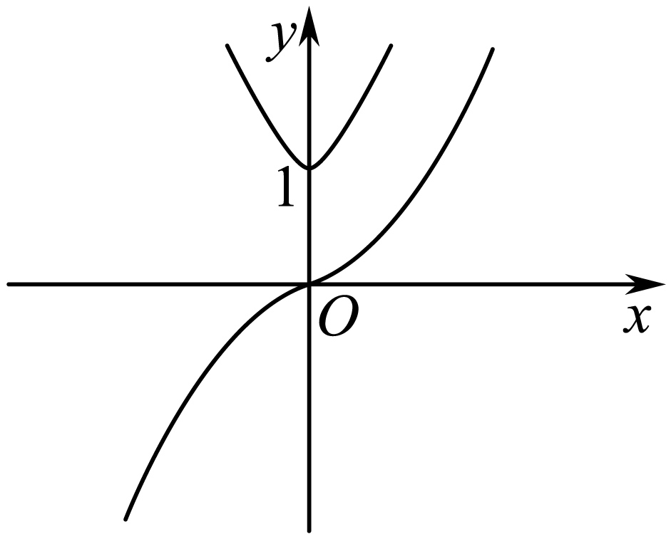

C. 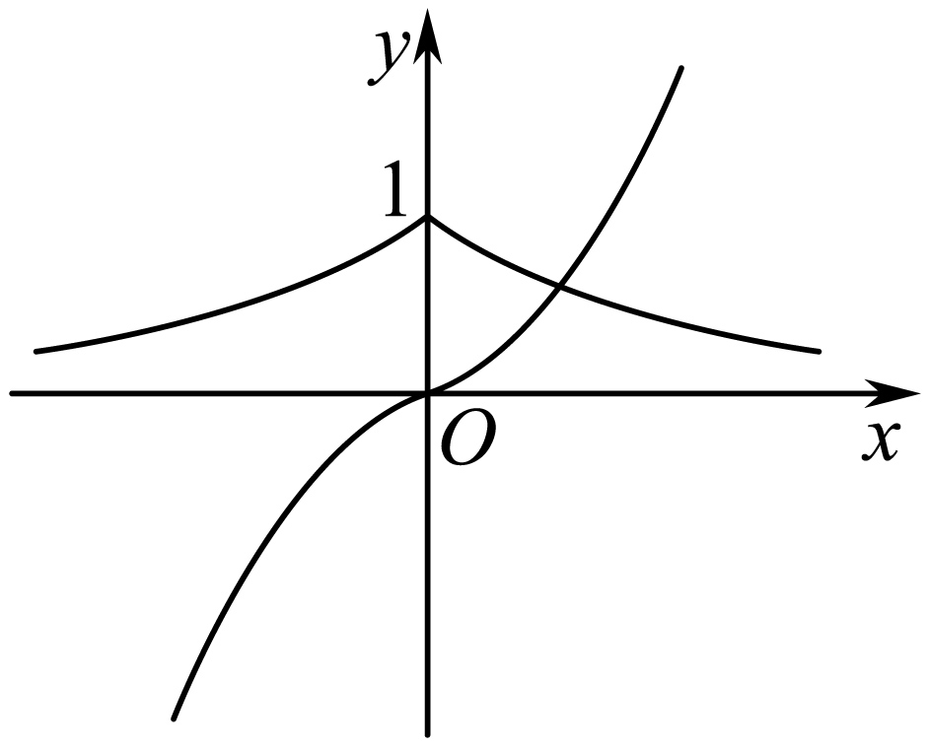 D. 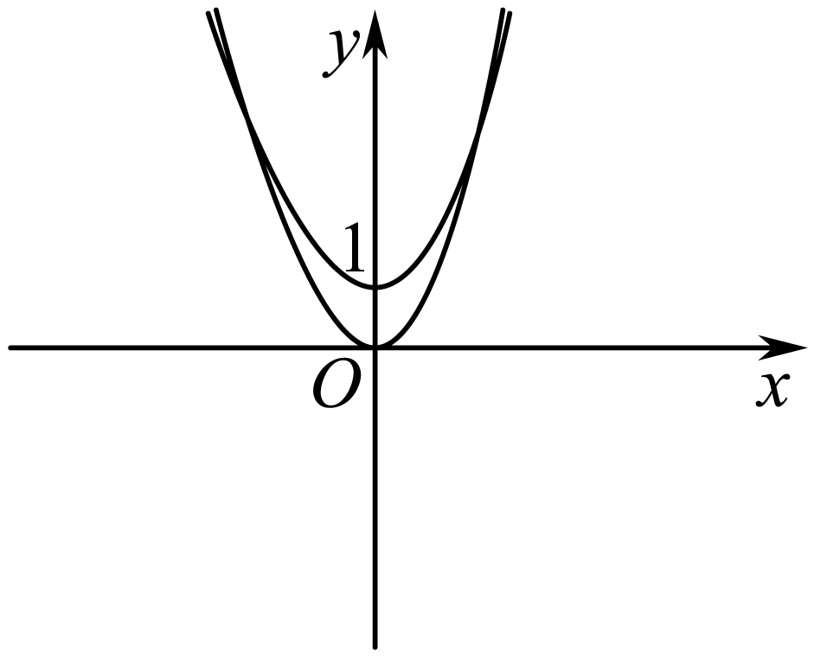

7. 已知函数的定义域为R，设 且是奇函数，若函数*f*(*x*)与*g*(*x*)的图像的交点坐标分别为，则=( )

A 0 B. -8 C. 8 D. 9

8. 已知、，设函数，若对于任意的非零实数，存在唯一的实数，满足，则的最小值为( )

A.  B.  C.  D. 

**二､选择题(本大题共4题，每小题5分，共20分.在每小题列出的四个选项中，有多项符合题目要求.全不选对得5分，部分选对得2分，有选错的得0分)**

9. 已知*a*，*b*为实数，( )

A. 若，则 B. 若，则

C. 若，则 D. 若，则

10. 已知函数是定义域为R奇函数，且，则( )

A. *n*=0 B. 函数在上单调递增

C. 的解集是 D. 的最大值是

11. 设函数，则( )

A. 存在实数，使的定义域为R

B. 函数一定有最小值

C. 对任意的负实数，的值域为

D. 若函数在区间上递增，则

12. 设函数若存在，使得，则*t*的值可能是( )

A. -7 B. -6 C. -5 D. -4

**三､填空题(本大题共4题，每小题5分，共20分)**

13. 若，则=___________.

14. 已知集合*A*={6，8}，*B*={3，5}.若集合*C*=，则集合*C*的子集有___________个.

15. 函数的值域为_______.

16. 已知函数，定义，若恒成立，则实数的取值范围是___________．

**四､解答题(本大题共6题，共70分.解答应写出文字说明､证明过程或演算步骤)**

17. 计算：

(1)

(2)已知，，且，求的值.

18. 已知集合，.

(1)若“”是“”的充分不必要条件，求实数的取值范围；

(2)若，求实数的取值范围.

19. 已知函数.

(1)设函数的最小值为，若在上单调递增，求的取值范围：

(2)若“，使得成立”为假命题，求实数的取值范围.

20. 某企业为进一步增加市场竞争力，计划在2022年利用新技术对原有产品进行二次加工后推广促销，已知该产品销售量(万件)与推广促销费(万元)之间满足关系，加工此产品还需要投入(万元)(不包括推广促销费用)，若加工后的每件成品的销售价格定为元，且全年生产的成品能在当年促销售完.

(1)试求出2022年的利润(万元)的表达式(用表示)(利润=销售额-推广促销费-成本)；

(2)当推广促销费投入多少万元时，此产品的利润最大？最大利润为多少？

21. 设函数.

(1)讨论函数奇偶性(写出结论，不需要证明)；

(2)是否存在实数，使得关于的方程有唯一解？若存在，求出实数的取值范围：若不存在，请说明理由.

22. 设函数.

(1)当时，判断在上的单调性，并用定义法证明；

(2)对及，总存在，使得成立，求实数取值范围.